ECUACIONES DIFERENCIALES ORDINARIAS DE PRIMER ORDEN (EDO1)

DEFINICIÓN DE ECUACIÓN DIFERENCIAL

Definimos una ecuación diferencial como aquella ecuación cuya incógnita es una función $y(t)$ que depende en una primera instancia, del tiempo, y la relación entre las distintas variables es expresada a partir de las derivadas

En una Ecuación Algebraica, el objetivo es determinar el valor de $y$ , que es un número real o complejo, tal que se cumpla la igualdad

$$y^{2}+2y+ln(y) +4 = 0$$

Ecuación Diferencial Ordinaria (EDO) Lineal de orden $n$ es:

$$a_{n}(t)\frac{d^{n}y}{dt^{n}}+a_{n-1}(t)\frac{d^{n-1}y}{dt^{n-1}}+⋯+a_{2}(t)\frac{d^{2}y}{dt^{2}}+a_{1}(t)\frac{dy}{dt}+a_{0}(t)y=g(t)$$

Donde $n$ es el orden de la ecuación y es la derivada más alta. Una Ecuación Diferencial Ordinaria no Lineal es expresada por ejemplo como:

$$a_{n}(t){\left(\frac{d^{n}y}{dt^{n}}\right)}^{2}+a_{n-1}(t)\frac{d^{n-1}y}{dt^{n-1}}+⋯+a_{2}(t)ln\left(\frac{d^{2}y}{dt^{2}}\right)+a_{1}(t)sin\left(\frac{dy}{dt}\right)+a_{0}(t)y=g(t)$$

ECUACIÓN DIFERENCIAL LINEAL DE PRIMER ORDEN DE VARIABLES SEPARABLES

Una ecuación diferencial lineal de primer orden puede ser expresada como

$$a_{1}(t)\frac{dy}{dt}+a_{0}(t)y=g(t)$$

Siempre y cuando $a_{1}(t)≠0$ podemos decir que

$$\frac{dy}{dt}+\frac{a_{0}(t)}{a_{1}(t)}y=\frac{g(t)}{a_{1}(t)}$$

$$\frac{dy}{dt}+P\left(t\right)y=f(t)$$

Cuando $a_{1}(t)=0$ en un $t = t_{0}$ no existe solución en ese intervalo, como ejemplo $a_{1}(t)=sin\left(t\right)$ la solución es válida para todo $R$, exceptuando $\begin{matrix}t_{0}=0,±nπ & & n=1,2,3,⋯\end{matrix}$

$$P\left(t\right)=\frac{a_{0}(t)}{a_{1}(t)}$$

$$f(t)= \frac{g(t)}{a_{1}(t)}$$

Se recomienda siempre antes de aplicar cualquier método de resolución dejar la ecuación en su forma estándar

$$\frac{dy}{dt}+P\left(t\right)y=f(t)$$

Una EDO1 de variables separables es

$$\frac{dy}{dt}={ty}^{2}e^{3t+4y}={t×y}^{2}×e^{3t}×e^{4y}$$

$$\frac{dy}{dt}={ty}^{2}e^{3t+4y}=\left(te^{3t}\right)\left(y^{2}e^{4y}\right)$$

$$\frac{dy}{dt}=f_{t}(t)f_{y}(y)$$

$$f_{t}(t)= te^{3t}$$

$$f_{y}(y)=\left(y^{2}e^{4y}\right)$$

Una EDO1 NO de variables separables es

$$\frac{dy}{dt}={ty}^{2}+cos(t) - 1$$

Método de Resolución Analítica

- EDO1 Variables separables: En forma general este tipo de ecuaciones podemos expresarlas como

$$\frac{dy}{dt}=g(t)h(y)$$

- Condición inicial: Todas las ecuaciones deben tener una condición inicial, la cual puede ser expresada de manera directa e indirecta

$$y(t_{0})=y_{0}$$

Podemos volver a la ecuación y reordenarla

$$\frac{dy}{dt}=g(t)h(y)$$

Separamos
$$\frac{dy}{h(y)}=g(t)dt$$

Integramos

$$\int{\frac{1}{h(y)}dy}+C_{1}=\int{g(t)dt}+C_{2}$$

$$\int{\frac{1}{h(y)}dy}=\int{g(t)dt}+C_{2}-C_{1}$$

$$H\left[y\left(t\right)\right]=G\left(t\right)+C_{3}$$

Usando la función inversa

$$y\left(t\right)=H^{-1}\left[G\left(t\right)+C_{3}\right]$$

$$y\left(t\right)=H^{-1}\left[G\left(t\right)\right]+C$$

Donde $C$ depende de las condiciones iniciales $y(t_{0})=y_{0}$

Ejemplo

$$\frac{dy}{dt}=\frac{y}{1+t}$$

$$\frac{dy}{y}=\frac{dt}{1+t}$$

En este caso la solución no es válida para $t = -1$ y debemos tener también cuidado con $y=0$

$$\int{\frac{dy}{y}}=\int{\frac{dt}{1+t}}+C$$

$$ln\left|y\right|=ln\left|1+t\right|+C$$

Usamos antilogaritmo, es decir la fusión exponencial

$$e^{ln\left|y\right|}=e^{ln\left|1+t\right|+C}$$

$$e^{ln\left|y\right|}=e^{C}e^{ln\left|1+t\right|}$$

$$y(t)=C\left(1+t\right)$$

Tenemos en este momento infinitos resultados para distintos valores de $C$

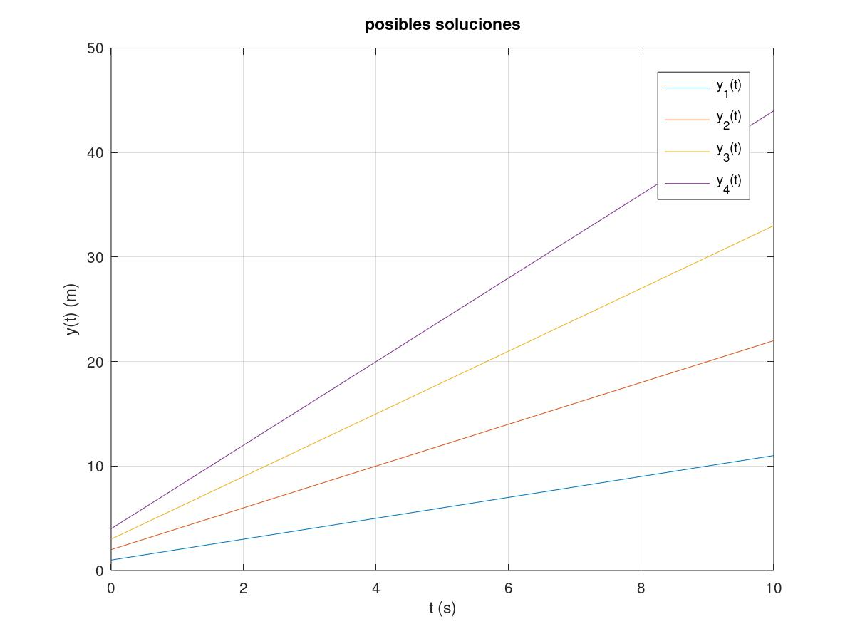

Ejemplo

$$\begin{matrix}\frac{dy}{dt}=-\frac{t}{y} & & y\left(4\right) = -3\end{matrix}$$

$$\frac{dy}{dt}=-\frac{t}{y}$$

$$y dy=-t dt$$

$$\int{y dy}=-\int{t dt}+C$$

$$\frac{y^{2}}{2}=-\frac{t^{2}}{2}+C$$

$$y^{2}=-t^{2}+C$$

$$y\left(t\right)=±\sqrt{-t^{2}+C}$$

Aplicamos la condición inicial

$$y\left(4\right) = -3$$

$$y\left(4\right) =\sqrt{-{\left(4\right)}^{2}+C} =-3$$

$${\left(\sqrt{-{\left(4\right)}^{2}+C}\right)}^{2} ={\left(-3\right)}^{2}$$

$$-16+C=9$$

$$C=25={\left(5\right)}^{2}$$

Finalmente, la solución es

$$y\left(t\right)=-\sqrt{5^{2}-t^{2}}$$

El signo menos se debe a que debe cumplir $y\left(4\right) = -3$

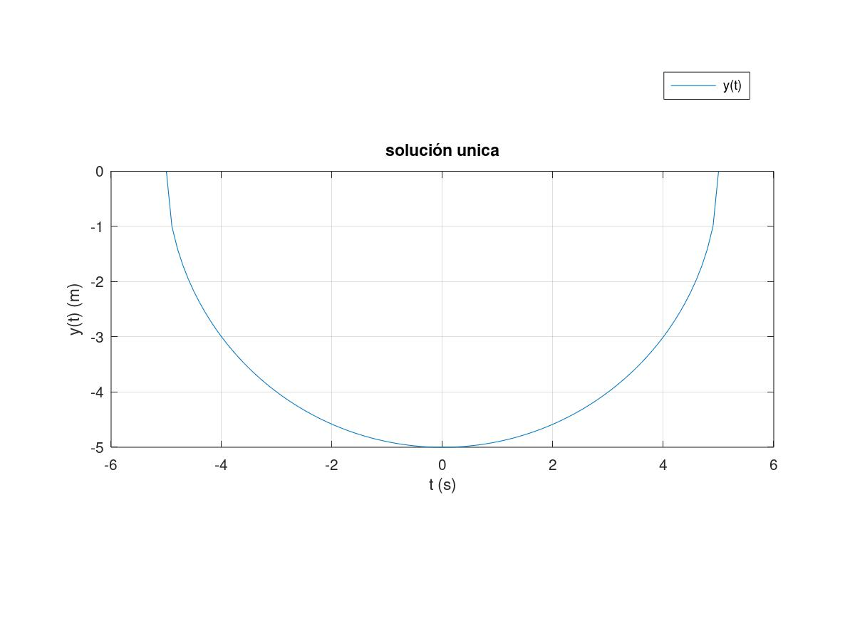

Ejemplo

$$\frac{dy}{dt}=y^{2}-4$$

Ordenamos

$$\frac{dy}{y^{2}-4 }=dt$$

Vemos que esta ecuación tiene problemas para $y = ±2$, continuemos mediante integración

$$\int{\frac{dy}{y^{2}-4 }}=\int{dt}+C$$
Separaremos en fracciones parciales el primer integrando

$$\frac{1}{y^{2}-4 }=\frac{1}{\left(y+2\right)\left(y-2\right)}=\frac{A}{\left(y+2\right)}+\frac{B}{\left(y-2\right)}$$

$$\frac{1}{y^{2}-4 }=\frac{A\left(y-2\right)+B\left(y+2\right)}{\left(y+2\right)\left(y-2\right)}$$

$$\frac{1}{y^{2}-4 }=\frac{yA-2A+yB+2B}{\left(y+2\right)\left(y-2\right)}$$

Tenemos el sistema de ecuaciones

$$\begin{matrix}A & + & B & = & 0 \\ -2A & + & 2B & = & 1\end{matrix}$$

$$\begin{matrix}A & + & B & = & 0 \\ -A & + & B & = & 1/2\end{matrix}$$

$$A={-1}/4$$
$$B=1/4$$

Entonces

$$\frac{1}{y^{2}-4 }=\frac{1}{4}\frac{1}{\left(y-2\right)}-\frac{1}{4}\frac{1}{\left(y+2\right)}$$

Volvamos a las integrales

$$\int{\frac{dy}{y^{2}-4 }}=\int{dt}+C$$

$$\int{\frac{1}{4}\frac{dy}{\left(y-2\right)}}-\int{\frac{1}{4}\frac{dy}{\left(y+2\right)}}=\int{dt}+C$$

$$\frac{1}{4}ln\left|y-2\right|-\frac{1}{4}ln\left|y+2\right|=t+ C$$

$$ln{\left|y-2\right|}^{\frac{1}{4}}-ln{\left|y+2\right|}^{\frac{1}{4}}=t+ C$$

$$ln\left|{\left(\frac{y-2}{y+2}\right)}^{\frac{1}{4}}\right|=t+ C$$

Usamos la función exponencial

$${\left(\frac{y-2}{y+2}\right)}^{\frac{1}{4}}=Ce^{t}$$

$$\frac{y-2}{y+2}=Ce^{4t}$$

Podemos despejar la función $y(t)$

$$y(t) =2\left(\frac{1+Ce^{4t}}{1-Ce^{4t}}\right)$$

